МУНИЦИПАЛЬНОЕ АВТОНОМНОЕ ОБРАЗОВАТЕЛЬНОЕ
УЧРЕЖДЕНИЕ
«СРЕДНЯЯ ОБЩЕОБРАЗОВАТЕЛЬНАЯ ШКОЛА № 43»
ПЕТРОПАВЛОВСК-КАМЧАТСКОГО ГОРОДСКОГО ОКРУГА

Рассмотрено на заседании
- Попечительского совета
Протокол №4
от 16 мая 2011 г.
- педагогическом совете школы:
Протокол № 78
от 31 мая 2011 г.

ПРОГРАММА
ПЕРСПЕКТИВНОГО РАЗВИТИЯ ШКОЛЫ
до 2015 года

Тема: «Личностно-ориентированное обучение»

НАУЧНЫЙ РУКОВОДИТЕЛЬ: Буряк Л. Г., к. психол. н., доцент кафедры теоретической и прикладной психологии КамГУ им.Витуса Беринга.

КУРАТОРЫ:
Числова Л.Б., директор школы, высшая квалификационная категория;
Резникова О.М., заместитель директора по УВР, высшая квалификационная категория;
Христовская Н.В., заместитель директора по УВР;
Михайлович Е.Н., заместитель директора по УВР, высшая квалификационная категория;
Голбур И.П., заместитель директора по ВР, высшая квалификационная категория;
Сочнева З.К., заместитель директора по финансово-хозяйственной деятельности;
Гафарова А.В., главный бухгалтер школы;
Романова Р.А., координатор школьного совета по оценке качества образования.

Петропавловск-Камчатский
2011
СОДЕРЖАНИЕ

1. Введение | 3
2. Основные мероприятия, направленные на реализацию проекта | 7
3. План реализации основных мероприятий проекта | 26
4. Ожидаемые результаты программы | 33

1. ВВЕДЕНИЕ

Проект перспективного развития МАОУ СОШ № 43 разработан с целью обеспечения устойчивого развития в условиях модернизации российского и камчатского образования через создание такой образовательной среды, где традиции школьного образования (МАОУ СОШ № 43 Петропавловск – Камчатского городского округа) сочетаются с имеющимися требованиями государства и общества к содержанию и качеству образования. Данная программа нацелена на обеспечение реализации личностно-ориентированной модели в образовании.
Основная идея модернизации российской школы состоит в ориентации образовании на индивидуализацию обучения. В современных условиях развития школы индивидуализацию обучения можно рассматривать, как предоставление учащимся возможности спроектировать свое будущее и сформировать необходимые ресурсы для осуществления осознанного профессионального выбора.
Реформирование системы образования в подобном ключе привело к переходу большинства российских школ на учебные планы профильного обучения, которые позволили повысить вариативность системы образования и увеличить возможности выбора учащимися образовательного маршрута. Однако и сегодня в полной мере не осуществляются использование наиболее эффективного потенциала профильного обучения – обучение на основе индивидуальных учебных планов (ИУП). Таким образом, профильное обучение на основе индивидуальных учебных планов, с одной стороны, выступает как средство оптимального решения проблемы несоответствия учебных планов школ, индивидуальным образовательным потребностям школьников, с другой - еще не стало системным инструментом расширения возможностей образования по выбору, его индивидуализации, сопряжения с потребностями рынков труда, повышения качества подготовки выпускников школы.
Вместе с тем, к сегодняшнему дню российскими школами накоплен огромный экспериментальный опыт обучения по индивидуальным учебным планам, который открывает новые перспективы развития системы образования. Так, эксперимент, осуществляемый на базе МОУ г. Петропавловска-Камчатского СОШ № 43 «Профильное обучение на старшей ступени общего образования по индивидуальным учебным планам», позволил накопить опыт, позволяющий сделать вывод о том, что необходимым образом требуется гармонизация путей индивидуализации на всех ступенях обучения.
На наш взгляд, решение данной задачи возможно через создание «сквозной» программы, включающей комплект подпрограмм и направленной на организацию образовательного пространства, позволяющего учащимся успешно выстраивать свою индивидуальную образовательную траекторию, начиная уже с первого класса.
Объект проекта перспективного развития школы: образовательное пространство.
Предмет проекта: организация образовательного пространства для личностно-ориентированного обучения.
Цель проекта: организовать образовательное пространство для успешного построения индивидуальной траектории обучения учащихся всех ступеней.
В качестве гипотезы исследования мы выдвинули предположение о том, что для построения оптимальной индивидуальной траектории обучения необходимо организовать образовательное пространство, включающее в себя информационный, социально-психологический и технологический компоненты, направленные на всех участников образовательного процесса (младшего школьника, учащегося средней школы и старшеклассника).
В соответствии с целью и гипотезой программы были поставлены следующие задачи:
1) выполнить теоретический анализ по проблеме проекта;
2) разработать и внедрить проект перспективного развития школы;
3) проанализировать, обобщить и распространить опыт, полученный в ходе реализации данного проекта.

Практическая значимость эксперимента состоит в том, что его результаты могут быть использованы общеобразовательными учреждениями для организации учебно-воспитательного процесса, направленного на личностно-ориентированное обучение: дифференциацию содержания образования учащихся всех ступеней обучения; установление равного доступа к полноценному образованию разным категориям обучающихся в соответствии с их индивидуальными потребностями; осуществление преемственности в обучении с 1 по 11 классы.
Методологическую основу проекта составили фундаментальные положения отечественной и зарубежной науки о роли деятельности в развитии личности (Б.Г.Ананьев, А.А.Бодалев, Л.И.Божович, Б.С.Братусь, Ш.Бюлер, А.Н.Леонтьев, А.Маслоу, В.Ф.Моргун, А.В.Петровский, А.А.Реан, Н.Ю.Ткачева, В.Франкл, Э.Фромм, Э.Эриксон, П.М.Якобсон и др.); о специфике и основных характеристиках многоплановой, разноплановой деятельности (Л.И.Анцыферова, Е.Б.Весна, А.В.Петровский, Д.И.Фельдштейн); о субъектности личности, ее самодетерминирующей природе, деятельностной сущности и креативной направленности (К.А.Абульханова-Славская, А.В.Брушлинский, Дж.Бьюдженталь, В.В.Знаков, А.Н.Леонтьев, Д.А.Леонтьев, Б.Ф.Ломов, А.Маслоу, К.Роджерс, С.Л.Рубинштейн, Э.Фромм и др.); концептуальные положения о самореализации как процессе, в котором личность выступает субъектом, раскрывающим свой уникальный потенциал посредством организации своего бытия (Л.И.Анцыферова, А.А.Бодалев, Е.Е.Вахромов, Э.В.Галажинский, Л.А.Коростылева, Д.А.Леонтьев и др.); Конвенция о правах ребенка (принята Генеральной Ассамблеей ООН 20.11.89 и ратифицирована Верховным Советом СССР 13.06.90); Федеральный закон об основных гарантиях прав ребенка в РФ (принят Государственной Думой 03.07.98. Одобрен Советом Федерации 09.07.98); Закон Российской Федерации № 3266-1 от 10.06.92 «Об образовании» (в ред. Федерального закона от 13.01.96 № 12- ФЗ, с изменениями на 25 июня 2002 года); Федеральный государственный образовательный стандарт начального общего образования утвержден приказом Министерства образования и науки Российской Федерации от 6 октября 2009 г. № 373; Положение о службе практической психологии в системе Министерства образования Российской Федерации (утверждено приказом Минобразования РФ от 22.10.99 № 636).

2. ОСНОВНЫЕ МЕРОПРИЯТИЯ, НАПРАВЛЕННЫЕ

НА РЕАЛИЗАЦИЮ ПРОЕКТА
Основные мероприятия, в целом, направлены на реализацию национальной образовательной инициативы «Наша новая школа» и включают в себя следующие пункты:
- переход на новые образовательные стандарты;
- развитие системы поддержки талантливых детей;
- совершенствование учительского корпуса;
- изменение школьной инфраструктуры;
- сохранение и укрепление здоровья школьников;
- развитие самостоятельности школы.
1. Переход на новые образовательные стандарты. Достижение нового качества образования, как рекомендовано в стандартах второго поколения, является компетентностный подход, а содержательным ресурсом развития – изменение позиции ученика, учителя, родителя.
Приоритетными изменениями в организации деятельности ученика в начальной школе являются: поддержка образовательной инициативы ребенка; обучение навыкам общения, сотрудничества; формирование учебной самостоятельности.
Важным является изменение позиции учителя – переход от традиционной деятельности к овладению способами постановки учебных задач, изменению систем оценивания, освоению механизмов создания учебных сообществ. Начальная школа рассматривается не изолированно, а как элемент целостной системы в рамках непрерывного образования. План работы школы по переходу на ФГОС НОО представлен в таблице 1.

Таблица 1
План работы школы
по подготовке к переходу на федеральный государственный образовательный стандарт нового поколения на начальной ступени
общеобразовательного учреждения (ФГОС НОО)
Направление деятельности | Содержание | Сроки | Реализация | Ответственные
Нормативно-правовое обеспечение | 1.Создание Совета школы по введению ФГОС НОО.  2.Создание рабочей группы по введению ФГОС НОО.  3.Разработка нормативных актов. | сентябрь  сентябрь  сентябрь | создан совет  создано ВТО  разработаны | Числова Л.Б.,  директор шкколы  Резникова О.М.,  зам. директора по УВР, Голбур И.П., зам. директора по ВР
Методическое сопровождение | 1.Изучение ФГОС НОО (по плану работы кафедры).  2.Анализ учебно-методического обеспечения. (Обеспеченность учебниками и методической литературой).  3.Анализ имеющихся условий образовательной среды.  4.Семинар по введению ФГОС  НОО.  5.Инструктивно-методическое совещание с Временной творческой группой по введению ФГОС НОО.  6. Заседания Временного творческого объединения (ВТО) по составлению образовательной программы:  - изучение нормативной базы;  - программа духовно-нравственного развития и воспитания обучающихся на ступени начального общего образования;  - планируемые результаты освоения обучающимися основной образовательной программы начального общего образования;  - программа формирования универсальных учебных действий у обучающихся на ступени начального общего образования;  - программы учебных предметов;  - программа формирования культуры здорового и безопасного образа жизни;  - программа коррекционной работы;  - система оценки достижения планируемых результатов освоения основной образовательной программы начального общего образования  7.Заседание методического и педагогического советов по утверждению образовательной программы по внедрению ФГОС НОО в 2011 – 2012 учебном году.  8.Работа с родителями через собрания, СМИ, Интернет.  9.Обеспеченность учебниками и методической литературой.  10.Обеспеченность необходимыми материально-техническими ресурсами. | октябрь  октябрь  октябрь  декабрь  декабрь  декабрь-май  август  в течение года  август | в течение года  учебниками обеспечены все классы  по графику  оснащенности учебно-воспитательного процесса  20.12.2011г  утверждена  31 мая 2011  в течение года  по плану  по плану | Учителя начальных классов  Резникова О.М.,  зам. директора по УВР, Мальцева Л.Н. зав. библиотекой, учителя  Сочнева З.К., зам. директора по финансово-хозяйственной деятельности  Резникова О.М.,  зам. директора по УВР  Резникова О.М.,  зам. директора по УВР, Голбур И.П., зам. директора по ВР  Ермохина Е.А., руководитель кафедры учителей начальных классов, Макарова Г.П., руководитель ВТО  Резникова О.М., председатель методического совета  Голбур И.П.. зам. директора по ВР  Мальцева Л.Н., зав. библиотекой  Сочнева З.К., зам. директора по финансово-хозяйственной деятельности
Организация сопровождения | 1.Прохождение внутренней экспертизы оценки образовательной программы школы.  2.Предъявление образовательной программы через сайт школы. Информирование общественности.  3.Введение образовательной программы в учебный процесс 2011 – 2012 учебного года.  4.Отслеживание реализации программы. | август  сентябрь  сентябрь  в течение года | корректировка в течение года  сайт сентябрь  внедряется  корректировка | методический совет  Голбур И.П., зам. директора по ВР  совет по оценке качества
Практическая часть | 1.Формирование универсальных учебных действий у обучающихся на ступени НОО (4 года) в ходе учебно-воспитательного процесса.  2.Программа формирования компетенций педагогических кадров при переходе на ФГОС.  3.Программа формирования культуры здорового и безопасного образа жизни в ФГОС.  4.Мониторинг внедрения ФГОС. | 2010-2014  сентябрь-май  сентябрь-май  в течение года |  | кафедра учителей начальных классов  методический совет, кафедра учителей начальных классов  методический совет, кафедра учителей начальных классов  Резникова О.М.,  зам. директора по УВР
Прогноз и анализ результатов | 1.Результат и оценка планируемых результатов освоения основной образовательной программы. Вопросы преемственности.  2.Обеспечение УМК по ФГОС НОО. | сентябрь, апрель  август |  | Резникова О.М.,  зам. директора по УВР  заведующая библиотекой, руководитель кафедры
2. Развитие системы поддержки талантливых детей. Одним из основных критериев оценки деятельности современной школы является успешность ее выпускников во взрослой жизни, поэтому повышение мотивации учащихся к обучению, участию в социальной жизни, создание условий для самореализации школьников в различных видах деятельности, формирование различных видов компетентностей – вот основные задачи, на решение которых будет направлена деятельность педагогического коллектива в ближайшие годы.
Следовательно, существует необходимость создания в школе условий для реализации творческого потенциала учащихся через включение их в различные виды деятельности, совершенствование системы ученического самоуправления, использование возможностей сетевого взаимодействия с учреждениями дополнительного образования, науки и культуры.
Работа с талантливыми и мотивированными детьми рассматривается нами как решение проблемы личностно-ориентированного обучения. От результативности этой работы зависит удовлетворенность всех участников образовательного процесса (учеников, родителей, учителей, администрации) своей деятельностью и рейтинга ученика, учителя и школы. Развитие системы работы с талантливыми и мотивированными детьми включает в себя решение следующих задач:
- выявление талантливых и мотивированных детей на всех ступенях обучения;
- освоение технологий работы с данной категорией учащихся через Временные творческие объединения (ВТО) кафедр и методических объединений;
- обеспечение информационного сопровождения системы поддержки талантливых и мотивированных детей;
- определение форм послеконкурсной работы с победителями интеллектуальных соревнований.
3. Совершенствование учительского корпуса.
В рамках экспериментальной работы в школе организована апробация новой персонифицированной модели повышения квалификации педагогических работников, разработанной на основе рейтинговой системы (приложение А).
педагоги по стажу | 2011г. | 2012г.
до 5 лет | 6 (13%) | 13 (27%)
от 5 до 10 лет | 6 (13%) | 6 (12%)
от 10 до 15 лет | нет | нет
свыше 15 лет | 29 (74%) | 30 (61%)

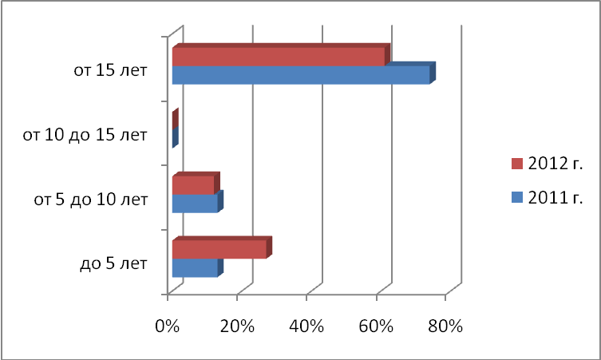
Рис. 1. Процентное соотношение педработников по стажу работы

Педагогический коллектив школы можно условно разделить на три группы:
педагоги | 2011г. | 2012г.
высшая категория | 10 | 10
I категория | 15 | 11
молодые и малоопытные педагоги | 18 | 18

Качественный состав педагогического коллектива школы представлен в рисунке 2.
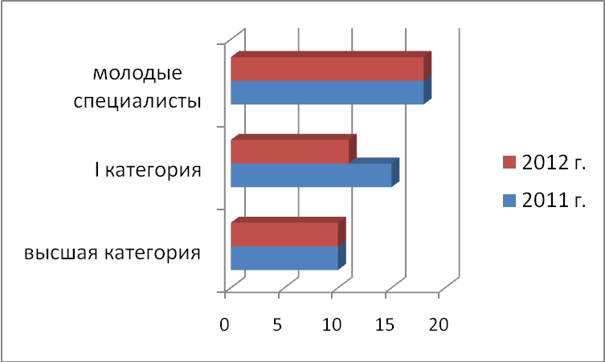
Рис. 2. Качественный состав школы
Возрастной состав педагогических работников школы представлен на рисунке 3.
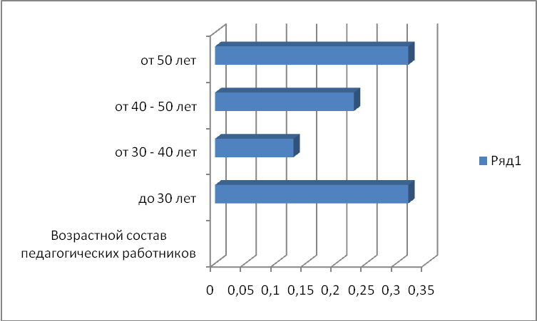
Рис. 3. Возрастной состав педработников школы
Многие педагоги школы имеют награды и почетные звания (таблица 2).
Таблица 2
Количество педагогов, имеющих различные награды
№ п/п | Наименование награды | Количество педагогов
№ п/п | Наименование награды | 2011 | 2012
 | Нагрудный знак «Почетный работник общего образования РФ» | 3 | 4
 | Отличник народного просвещения РФ | 2 | 1
 | Медаль «Ветеран труда» | 6 | 5
 | Звание «Ветеран труда» | 4 | 7
 | Почетная грамота Министерства образования и науки РФ | 5 | 6
 | Почетная грамота Министерства образования Камчатского края | 8 | 7
 | Почетная грамота администрации Камчатского края | 3 | 4
 | Почетная грамота администрации Петропавловск-Камчатского городского округа | 9 | 7
 | Почетная грамота городского управления образования | 9 | 7
 | Благодарность администрации Камчатского края | 1 | 1
 | Благодарность Департамента социального развития Петропавловск-Камчатского городского округа | 3 | 1
 | Благодарность Законодательного собрания Камчатского края | - | 5
 | Всего: | 53 | 55

Особое внимание в школе уделяется переподготовке и повышению квалификации педагогических кадров.
годы | курсы повышения квалификации педагогов
2011г. | 11
2012г. | 15

План прохождения курсов повышения квалификации учителями школы представлен в приложении Б.
4. Изменение школьной инфраструктуры.
Школа № 43 открылась в 1963 году. Учебный процесс осуществляется в одном здании, распложенном по адресу: г. Петропавловск-Камчатский, ул. Ватутина 1.
Общая характеристика:
- Проектная мощность - 575 человек
- Реальная наполняемость - 485 человек
- Среднее количество учащихся в классе – 18 человек.
Школа расположена в локальном микрорайоне, в котором имеются другие образовательные учреждения. В микрорайоне имеются учреждения дополнительного образования. В школе 39 кабинетов, расположенных в одном школьной здании. Школа имеет компьютерные классы, один из которых мобильный, другой стационарный. Школа располагает двумя спортивными залами, стадионом, где кроме уроков проходят занятия школьных секций, секций ДЮСШ, секций по волейболу, в которых занимается 129 учащихся.
В школе функционирует читальный зал, 1 библиотека, содержащая комплект оргтехники, укомплектованная литературой, необходимой для выполнения творческих, проектных, исследовательских работ учащихся. Оборудован медицинский кабинет.
Общая характеристика информационной базы школы № 43 представлена в таблице 3.
Таблица 3
Общая характеристика информационной базы школы
№ п/п | Общие характеристики | показатели
№ п/п | Общие характеристики | 2011г. | 2012г.
1 | Электронный адрес образовательного учреждения | school43_pkgo_41@mail.ru
2 | Общее кол-во компьютеров в ОУ, включая персональные компьютеры, сервера, портативные компьютеры и терминалы | 52 | 65
3 | Кол-во компьютеров подключенных к единой локальной сети | 36 | 65
4 | Число портативных компьютеров (ноутбуки) | 17 | 17
5 | Число компьютеров, используемых в управлении ОУ | 17 | 19
6 | Кол-во компьютеров подключенных к единой локальной сети | 17 | 65
7 | Число компьютеров, используемых в образовательном процессе ОУ | 35 | 65
8 | Кол-во компьютеров подключенных к единой локальной сети | 19 | 65
Продуктивное использование информационных технологий в школе решает следующие задачи:
1. Создание информационно-методических кабинетов, основными функциями которых будут:
а) методическая (обобщение передового педагогического опыта по специальным модулям каждого учителя школы, создание банка передового педагогического опыта; предоставление любому учителю информации об опыте работы коллег, в том числе и распечатка требуемых материалов на принтере; составление электронной базы данных методической работы школы по отдельным предметам; мониторинг функционирования и развития школы);
б) информационная (создание банка информации, необходимой в процессе управления школой, в том числе: нормативных документов, приказов разного уровня, данных по кадрам, учащимся, родителям, победителям олимпиад, выпускникам; анализ успеваемости, анализ контрольных и срезовых работ, экзаменов; данные по учебно-методической литературе, учебникам, книгам школьной библиотеки; наличие учебных видео и аудиоматериалов, компьютерных учебных программ и их краткое содержание; наличие приборов и расходных материалов во всех кабинетах школы и их использование на уроках).
2. Разработаны электронные материалы, основной функцией которых является сочетание индивидуального подхода и статистического учета достижений ученика. Также к функциям электронных материалов относятся формирование отчёта по деятельности каждого учащегося; организация взаимодействия между учителем и учениками – назначение контрольных заданий, уровней сложности. В условиях информационного общества каждый человек должен научиться самостоятельно, приобретать знания и уметь работать с информацией. Использование компьютерных телекоммуникаций в качестве технологической основы дистанционного обучения даёт возможность оперативной передачи информации любого объёма, обеспечивает оперативную обратную связь, доступ к различным источникам информации, обмен мнениями с любым участником данного курса и т. д. Обучение на основе новых компьютерных технологий предоставляет учащимся возможность не только осваивать любимые предметы, но и продуктивно общаться со сверстниками из других городов, участвовать в конкурсах, сетевых конференциях.

- Автоматизация ведения документооборота. Информатизация школы предполагает автоматизацию ведения документооборота в её стенах.
Программный комплекс школы позволил решить следующие задачи:
- учителя-предметники освободились от выполнения каких-либо расчетов; в их обязанность входит только предоставление в электронном виде данных о количестве выставленных им оценок по классам, где он ведет свой предмет;
- классные руководители освобождены от написания классических отчетов о количественном и качественном составе учеников класса, им предоставляется возможность формировать этот отчет сразу в электронном виде с минимальной затратой времени;
- форма отчета завуча по УВР формируется автоматически на базе электронных отчетов классных руководителей, учителей-предметников;
- учителя-предметники сдают отчеты в электронном виде, вводя данные в компьютер. Отчет в электронном виде имеет форму, которая не требует от учителя специально организованной подготовки;
- предусмотрен контроль правильности вводимых данных с выдачей предупреждений о допускаемых ошибках, нарушениях балансов, а также обеспечена защита информации от непреднамеренного вмешательства в процессе ввода данных;
- все расчеты производятся по единым формулам в автоматическом режиме;
- формы отчетов предоставляются директору, завучам по УВР, классным руководителям и учителям-предметникам и отражают максимально наглядно и точно объективную картину успеваемости в школе. Это позволяет анализировать и формировать возможные пути ее повышения и решать существующие проблемы;
- все отчеты формируются в электронном виде автоматически без вмешательства специалиста, с контролем правильности передачи данных между отчетами;
- электронные отчеты и графики для каждого отчетного периода подготовлены к показу их в виде презентации, а также к выводу на бумагу для обеспечения возможности их удобного хранения и демонстрации на стендах;
- графики формируются автоматически, обеспечивают наглядность и позволяют сделать всесторонний объективный анализ процесса обучения и его результатов.

4. Введены электронные журналы. Электронный журнал, по сравнению с бумажным, имеет значительные преимущества. Например, в электронный журнал, в отличие от бумажного, можно занести оценки за разные виды работы (домашнее задание, ответ на уроке, тестирование и т.д.), полученные учеником в течение одного урока. При этом все эти оценки автоматически будут учтены при подсчете среднего балла и в отчетах по успеваемости. Таким образом, выставление текущих оценок в электронный журнал позволяет в любой момент и за любой период классному руководителю и учителю посмотреть текущую успеваемость любого ученика в классе и получить информацию о посещаемости уроков. Эта информация доступна также ученику и его
родителям. Классный руководитель в любой момент может получить предварительный отчет об успеваемости своего класса. Этот отчет дает возможность заранее увидеть учащихся с одной четверкой или одной тройкой по предмету и вовремя провести работу с ним, его родителями и учителями-предметниками. Можно проанализировать успеваемость ученика по отдельно взятому предмету, это позволяет сделать вывод, по каким видам деятельности ученик получает удовлетворительные оценки и над чем ему еще надо поработать.
5. Совершенствуется использование информационных технологий в управлении школой. Управление школой можно определить как особую деятельность, в процессе которой ее руководитель посредством решения управленческих задач организовывает совместную деятельность учащихся, педагогов, родителей, обслуживающего персонала и направляет эту деятельность на достижение образовательных целей и развития школы. Результативность решения управленческих задач немыслима без определенных условий. Одним из них является возможность получать и использовать необходимую информацию.
Анализ управленческой деятельности показывает, что нередко руководители школ не имеют точных данных для принятия оптимального управленческого решения. То есть не владеют содержанием необходимых документов, не имеют необходимых планов развития, не имеют сведений о ходе учебно-воспитательного процесса, состоянии учебно-материальной базы и уровне профессиональной компетентности педагогических кадров и т.д. Часто эта информация бывает неполной, необъективной, неконкретной, несвоевременной. А потоки информации большие, да еще в основном в бумажном формате, что подразумевает большие временные затраты на поиск и обработку необходимых данных. Перевод информационных потоков в электронный формат позволяет уменьшить время доступа и время извлечения актуальных материалов, сделать более удобной форму представления информации, увеличить ее объем и качество.
Рабочий план информатизации школы представлен в таблице 4.
Таблица 4
Рабочий план информатизации школы
N п/п | Мероприятия | Сроки реализации мероприятий
1. | Разработка образовательных программ для разных ступеней обучения в соответствии с ФГОС | 2011-2013
2. | Организация предметнопространственной среды, способствующей реализации компетентностного подхода в обучении
2.1. | Обновление УМК по предметам в соответствии с требованиями новых ФГОС | 2011-2015
2.2. | Модернизация библиотеки и медиатеки, систематическое пополнение их фондов учебными материалами | 2011-2015
3. | Повышение качества знаний учащихся за счет повышения качества преподавания и использования новых подходов к организации труда педагогов
3.1. | Совершенствование систем оценивания знаний учащихся с использованием различных форм и методов оценивания, в том числе самооценки учащихся и педагогов. | 2011-2015
3.2. | Совершенствование школьной системы подготовки учащихся к прохождению итоговой аттестации в форме ГИА и ЕГЭ | 2011-2012
3.3. | Обеспечение оптимального использования новых образовательных технологий, в том числе дистанционного обучения, и электронных учебных материалов в учебном процессе | 2011-2015
3.4. | Разработка и внедрение школьной системы учащихся | 2012-2015
3.5. | Введение электронной рейтинговой оценки профессиональной деятельности педагогов | 2012-2014
4. | Реализация права семьи на выбор образовательных программ общего и дополнительного образования, обеспечение учащимся возможности построения индивидуальных образовательных траекторий
4.1. | Использование вариативных возможностей учебного плана для реализации большего количества индивидуальных маршрутов | 2011-2015
4.2. | Расширение сетевого взаимодействия с высшими и средними специальными учебными заведениями для реализации профильного обучения | 2011-2015
4.3. | Проведение диагностики учащихся на разных ступенях обучения для корректировки образовательных маршрутов. | ежегодно
5. | Повышение мотивации учащихся к учебной деятельности
5.1. | Мониторинг учебной деятельности учащихся (интересов, степень удовлетворенности, затруднения и др.) | ежегодно
5.2. | Обеспечение оптимального использования в учебном процессе современных образовательных технологий (ИКТ- технологии, проектная и исследовательская деятельность и др) и возможностей дистанционного обучения | 2012-2015
5.3. | Обеспечение возможностей для участия учащихся в предметных олимпиадах, конкурсах, конференциях, выставках и др. | 2011-2015
5.4. | Совершенствование школьной системы презентации образовательных результатов учащихся | 2011-2015
6. | Повышение мотивации родителей учащихся к взаимодействию и сотрудничеству с педагогами и администрацией образовательного учреждения
6.1. | Разработка и реализация совместно с органами местного самоуправления и социальными партнерами программы по повышению правовой грамотности всех участников образовательного процесса | 2011-2015
6.2. | Обучение родителей работе с электронными дневниками и ознакомление с возможностями использования дистанционного обучения и образовательных сетей | ежегодно
6.3. | Использование новых электронных форм работы с родителями. | ежегодно
6.4. | Использование средств Интернета для получения оперативной «обратной связи» при решении различных вопросов деятельности ОУ. | постоянно

План реализации программы информатизации школы представлен в таблице 5.
Таблица 5
№ | Мероприятия | Срок выполнения
№ | Мероприятия | 2011 -2012 г. | 2012 -2013 г. | 2013 - 2014 г. | 2014 - 2015 г.
1. | Обновление УМК по предметам в соответствии с требованиями новых ФГОС
2. | Модернизация библиотеки и медиатеки, систематическое пополнение их фондов учебными материалами | +
3. | Обеспечение оптимального использования новых образовательных технологий, в том числе дистанционного обучения, и электронных учебных материалов в учебном процессе
4. | Введение электронной рейтинговой оценки профессиональной деятельности педагогов | +
5. | Обеспечение оптимального использования в учебном процессе современных образовательных технологий (ИКТ- технологии, проектная и исследовательская деятельность
6. | Совершенствование школьной системы презентации образовательных результатов учащихся | +
7. | Обучение родителей работе с электронными дневниками и ознакомление с возможностями использования дистанционного обучения и образовательных сетей | +
8. | Использование новых электронных форм работы с родителями. | +
9. | Использование средств Интернета для получения оперативной «обратной связи» при решении различных вопросов деятельности ОУ. | +

5. Сохранение и укрепление здоровья школьников. На наш взгляд, здоровьесбережение – это неотъемлемый компонент образовательного пространства школы. Сегодня идеальный портрет выпускника понимается как гармонично развитая личность, стремящаяся к сохранению своего физического, психического и нравственного здоровья. Подпрограмма использования здоровье сберегающих технологий будет реализоваться через решение следующих задач:
1) внедрение современных методов мониторинга здоровья;
2) реклама (пропаганда) здорового образа жизни;
3) разработка системы мер, уменьшающих риск возникновения заболеваний и повреждений, связанных с социальными аспектами жизни учащихся и минимизирующих влияние стрессообразующих факторов образования;
4) привитие обучающимся знаний, умений и навыков, необходимых для принятия разумных решений по сохранению личного здоровья, а также сохранению и улучшению безопасной и здоровой среды обитания.
Основные направления программы и их краткое содержание представлены в таблице 5.
Таблица 5
Основные направления программы здоровьесбережения
№ | Направление | Краткое содержание
1. | Организационное | 1. Обновление и пополнение нормативно-правовой базы школы;  2. Обеспечение соблюдения санитарно-гигиенических норм при организации образовательного процесса, норм по охране труда и технике безопасности;  3. Обеспечение здоровьесберегающего режима работы школы;  4. Организация рациональной системы питания учащихся;  5. Обеспечение оптимального режима двигательной активности учащихся;  6. Разработка комплекса мероприятий по выявлению уровня физического и психологического здоровья обучающихся;  7. Создание банка данных по заболеваемости обучающихся;  8. Анализ самочувствия школьников.
2. | Инструктивно-методическое | 1. Организация семинаров для учителей: «Здоровье-сберегающие технологии в образовательном процессе», «Проблемы нравственного воспитания школьников», «Особенности полового воспитания в школе», «Предупреждение переутомления школьников»;  2. Организация родительского обучения: «Домашний режим школьника», «Закаливание», «Магия голубого экрана», «Безопасность при работе с компьютером»;  3. Конференции, лектории, викторины для учащихся, посвященные теме здоровья;  4. Проведение инструктажей по технике безопасности, охране труда, противопожарной безопасности и учебных тренировок.
3. | Внедренческое | 1. Внедрение элективных валеологических курсов;  2. Использование на уроках и во внеурочной деятельности здоровьесберегающих технологий;  3. Разработка валеологической тематики классных часов;  4. Организация работы спортивных секций;  5. Организация работы кружков валеологической направленности.
4. | Оздоровительно-профилактическое | 1. Профилактика и коррекция здоровья: утренняя зарядка, физкультминутки, витаминотерапия, йодная профилактика, зарядка для глаз;  2. Разработка комплексов упражнений лечебной гимнастики для разных групп обучающихся по показаниям врача;  3. Проведение в школе вечеров здоровья и отдыха;  4. Профилактические мероприятия в период каникул;  5. Проведение дней здоровья;  6. Проведение спортивно-массовых мероприятий.

6. Развитие самостоятельности школы.
Органы самоуправления:
- Общешкольная конференция – принимает участие в решении вопросов по созданию условий для организации образовательного процесса.
- Педагогический совет – рассматривает сложные педагогические и методические вопросы, вопросы организации учебно-воспитательного процесса, изучения и распространения передового педагогического опыта.
- Попечительский совет – оказывает содействие в организации и совершенствовании образовательного процесса, организации и улучшении условий труда педагогических и других работников школы, совершенствовании материально – технической базы, привлечении внебюджетных средств.
- Совет старшеклассников – это объединение школьников для презентации и защиты всех идей, проектов, программ, представляемых учениками школы, для разработки стратегии решения определенных проблем классов, групп, отдельных учеников. Решения Школьной думы носят рекомендательный характер для руководства школы при принятии конкретных решений. Кроме того, ряд решений не принимается без согласования со Школьной думой.
Общеобразовательное учреждение перешло на нормативное подушевое финансирование и на новую систему оплаты труда в соответствии с модельной методикой Минобрнауки России.

Оплата труда и размеры должностных окладов административно-управленческого, младшего обслуживающего и прочего персонала образовательных учреждений определены отраслевым соглашением.
Ежегодно общеобразовательное учреждение представляет общественности публичный доклад, обеспечивающий открытость и прозрачность деятельности учреждения. Публичный отчет в форме общественно-педагогической акции востребован обществом и дает возможность более широко представить все виды деятельности образовательного учреждения, показать и поделиться опытом работы и с педагогами, и с родительской общественностью. Открытость школы – важнейшая составляющая меняющейся государственной политики в сфере образования.
В соответствии с Федеральным законом от 03.11.2006 № 174-ФЗ «Об автономных учреждениях», постановлением администрации Петропавловск – Камчатского городского округа от 30.12.2010 № 3613 «О муниципальных автономных учреждениях Петропавловск – Камчатского городского округа» создать муниципальное автономное образовательное учреждение «Средняя общеобразовательная школа № 43» Петропавловск – Камчатского городского округа путем изменения типа существующего муниципального бюджетного образовательного учреждения «Средняя общеобразовательная школа № 43» Петропавловск – Камчатского городского округа.

Общеобразовательное учреждение являются участником электронного мониторинга, имеют свой сайт. В 2005году в учреждении создана локальная корпоративная компьютерная сеть, связывающая почти весь компьютерный парк в единое информационное пространство с выходом в Интернет. Школа перешла на электронный документооборот.
С 2004 года школа имеет свою бухгалтерию и ведет самостоятельную финансово-хозяйственную деятельность.
За 2011 год получено доходов от привлеченных средств 600.000 рублей.

3. ПЛАН РЕАЛИЗАЦИИ ОСНОВНЫХ МЕРОПРИЯТИЙ ПРОЕКТА
План реализации основных мероприятий проекта представлен в таблице 6 и включает в себя сроки исполнения, финансовые затраты и источники финансирования, ответственных исполнителей.
Таблица 6
План реализации основных мероприятий проекта
№п/п |  | Основные мероприятия | Ответственные исполнители | Сроки исполнения | Финансовые затраты и источник финансирования | Результат
I. Переход на новые образовательные стандарты
1 | Поэтапное введение федеральных государственных образовательных стандартов общего образования  а) введение федерального государственного образовательного стандарта начального общего образования во всех образовательных учреждениях Петропавловск – Камчатского городского округа, реализующих программы начального общего образования:  1 класс  2 класс  3 класс  4 класс |  | Отдел образования Департамента социального развития, руководители образовательных учреждений | 2011год  2012год  2013год  2014год | Федеральный бюджет  7448422,3  8231456,6 | Обеспечение участия образовательных учреждений во внедрении новых образовательных стандартов
 | б) введение федерального государственного образовательного стандарта основного общего образования в образовательных учреждениях Петропавловск – Камчатского городского округа, реализующих программы основного общего образования (по мере готовности):  5 класс  6 класс  7 класс  8 класс  в) введение федерального государственного образовательного стандарта основного общего образования во всех образовательных учреждениях Петропавловск – Камчатского городского округа, реализующих программы основного общего образования:  5 класс  г) введение федерального государственного образовательного стандарта среднего (полного) общего образования в образовательных учреждениях Петропавловск – Камчатского городского округа, реализующих программы основного общего образования (по мере готовности):  10 класс  11 класс |  | Отдел образования Департамента социального развития, руководители образовательных учреждений  Отдел образования Департамента социального развития, руководители образовательных учреждений  Отдел образования Департамента социального развития, руководители образовательных учреждений | 2013год  2014год  2015год  2015год  2013год  2014год | Федеральный бюджет | Участие образовательных учреждений во внедрении новых образовательных стандартов (по мере их готовности)  Обеспечение участия образовательных учреждений во внедрении новых образовательных стандартов  Участие образовательных учреждений во внедрении новых образовательных стандартов (по мере их готовности
2 | Обеспечение прохождения учителями и руководителями образовательных учреждений курсов повышения квалификации с учетом новых федеральных государственных образовательных стандартов общего образования. |  | Отдел образования Департамента социального развития, руководители образовательных учреждений | 2011-2015 года | Федеральный бюджет | Приказ Департамента социального развития о направлении педагогов и руководителей образовательных учреждений на курсы повышения квалификации
 | Введение механизмов оценки качества образования:  а) введение нормативного и методического сопровождения муниципальной системы оценки качества образования;  б) участие в проведении краевого электронного мониторинга качества образования  в) участие в разработке механизмов общественной аккредитации образовательных учреждений, привлечении педагогов, представителей органов общественно-государственного управления образовательными учреждениями к процедуре оценки качества общего образования: |  | Департамент социального развития | 2011год  2012год  2011-2015годы | Федеральный бюджет | Приказы Департамента социального развития  Обеспечение участия образовательных учреждений в электронном мониторинге
II. Развитие системы поддержки талантливых детей
1 | Участие обучающихся, воспитанников образовательных учреждений в муниципальных, региональных, всероссийских, зональных смотрах, конкурсах, соревнованиях, фестивалях, олимпиадах |  | Департамент социального развития, руководители образовательных учреждений | 2011-  2015 годы | Федеральный бюджет. Муниципальный бюджет. | Аналитические материалы
2 | Обеспечение нового порядка проведения школьного, муниципального этапов всероссийской олимпиады школьников Камчатского края |  | отдел образования Департамента социального развития, руководители образовательных учреждений | 2011г | Федеральный бюджет. Муниципальный бюджет. | Приказы Департамента социального развития, подготовка заявки на участие в региональном этапе олимпиады
III. Совершенствование учительского корпуса
1 | Обеспечение ознакомления руководителей образовательных учреждений с новым административным регламентом исполнения Министерством образования и науки Камчатского края государственной функции по проведению аттестации педагогических работников образовательных учреждений, находящихся в ведении Камчатского края и муниципальных образовательных учреждений, расположенных на территории Камчатского края |  | отдел образования Департамента социального развития | январь  2011 г. | Федеральный бюджет. Муниципальный бюджет. | Направление приказа Министерства образования и науки Камчатского края о новом административном регламенте в подведомственные образовательные учреждения
2 | Организация консультирования педагогических работников образовательных учреждений о новом порядке аттестации педагогических работников государственных и муниципальных образовательных учреждений |  | отдел образования Департамента социального развития, руководители общеобразовательных учреждений | январь  2011 г. | Федеральный бюджет. Муниципальный бюджет. | Повышение уровня педагогической компетентности
3 | Участие общеобразовательных учреждений в качестве региональных инновационных и стажерских площадок, обеспечивающих проведение практической части курсов повышения квалификации |  | Руководители общеобразовательных учреждений | в течение  2011г. | Федеральный бюджет. Муниципальный бюджет. | Повышение уровня профессионального мастерства педагогов
4 | Содействие профессиональному развитию управленческих кадров системы образования в рамках проведения курсов повышения квалификации руководителей образовательных учреждений по программе «Менеджмент в образовании» |  | Отдел образования Департамента социального развития | 2013 г. | Федеральный бюджет. Муниципальный бюджет. | Обеспечение комплектования состава руководителей образовательных учреждений для направления на курсы повышения квалификации
5 | Формирование кадрового резерва руководителей образовательных учреждений Петропавловск – Камчатского городского округа |  | Отдел образования Департамента социального развития | 2012 г. | Федеральный бюджет. | Банк данных о кадровом резерве руководителей образовательных учреждений
IV. Изменение школьной инфраструктуры
1 | Создание в общеобразовательных учреждениях Петропавловск-Камчатского городского округа условий для реализации основных общеобразовательных программ, обеспечивающих реализацию федеральных государственных образовательных стандартов общего образования:  а) проведение обследования технического состояния зданий образовательных учреждений, сейсмоусиление объектов образования, обеспечение безопасного пребывания учащихся в образовательных учреждениях |  | Технический отдел, отдел образования Департамента социального развития | 2011 г.-2015г. | Федеральный бюджет. | Аналитическая справка
2 | Развитие системы дистанционного обучения для детей с ограниченными возможностями здоровья, обучающихся на дому |  | Отдел образования Департамента социального развития, отдел информационных систем и сетей администрации Петропавловск – камчатского городского округа | 2011-  2015годы | Федеральный бюджет. | Создание условий для реализации дополнительных образовательных программ, обеспечение доступа к сети Интернет участникам муниципального проекта
V. Сохранение и укрепление здоровья школьников
1 | Совершенствование деятельности общеобразовательных учреждений по сохранению, укреплению здоровья обучающихся и развитию физической культуры:  а) обеспечение эффективной организации летнего отдыха и оздоровления обучающихся;  б) участие в мероприятиях по апробации паспорта здоровья школьника в общеобразовательных учреждениях;  в) участие во Всероссийском конкурсе по формированию здорового образа жизни учащихся с учётом их возрастных особенностей и состояния здоровья |  | Отдел образования Департамента социального развития, общеобразовательные учреждения  Отдел образования Департамента социального развития, общеобразовательные учреждения  Отдел образования Департамента социального развития, общеобразовательные учреждения | 2011-  2015 годы  2012 год  2012 год | Муниципальный бюджет  1000000  Муниципальный бюджет.  Федеральный бюджет | Проекты постановлений администрации Петропавловск –Камчатского городского округа  Обеспечение участия общеобразовательных учреждений  Обеспечение участия общеобразовательных учреждений
2 | Совершенствование системы физической подготовки школьников:  а) увеличение числа часов, отводимых на занятия физической культурой  б) увеличение числа физкультурно-спортивных мероприятий в общеобразовательных учреждениях |  | Отдел образования Департамента социального развития, общеобразовательные учреждения | 2011  -2015  годы | Федеральный бюджет. | Улучшение физической подготовки учащихся
3 | Создание условий для сохранения, укрепления здоровья обучающихся:  а) обеспечение условий для занятия физической культурой и спортом;  б) обеспечение школьников горячим питанием;  в) участие в проведении мониторинга организации школьного питания |  | Департамент социального развития | 2011-  2015  годы | Федеральный бюджет. Муниципальный бюджет. | Укрепление материально-технической базы образовательных учреждений
VI. Развитие самостоятельности школ
1 | Расширение экономической самостоятельности и открытости деятельности образовательных учреждений: |  |  |  | Федеральный бюджет. Муниципальный бюджет.
1 | а) обеспечение соблюдения принципа государственно-общественного управления в деятельности образовательных учреждений; |  | Департамент социального развития, руководители образовательных учреждений | 2011-  2015  годы | Федеральный бюджет. Муниципальный бюджет. | Совершенствование работы органов государственно-общественного управления в образовательных учреждениях
1 | б) введение в практику работы образовательных учреждений ежегодных публичных отчётов |  | Департамент социального развития, руководители образовательных учреждений | 2011г. | Федеральный бюджет. Муниципальный бюджет. | Размещение текстов публичных отчётов на сайтах образовательных учреждений
1 | в) участие во внедрении новых финансово-экономических механизмов хозяйствования, обеспечивающих общеобразовательным учреждениям финасово-хозяйственную самостоятельность |  |  | 2014г. | Федеральный бюджет. Муниципальный бюджет. | Аналитические справки
4. ОЖИДАЕМЫЕ РЕЗУЛЬТАТЫ ПРОГРАММЫ
В качестве основного результата от внедрения данной программы мы определяем создание личностно-ориентированного образовательного пространства, позволяющего развивать здоровую личность, самостоятельно выбирающую индивидуальную траекторию своего становления, ответственно принимающую решения и разумно действующую в современном мире информационных технологий. Данный результат необходимым образом предполагает поступательное достижение следующих частных результатов:
1) создание вариативных образовательных программ на каждой ступени обучения;
2) интенсивное введение в образовательный процесс информационных технологий, направленных на успешную адаптацию учащихся в современном информационном обществе;
3) разработка и внедрение здоровьесберегающих технологий в учебно-воспитательный процесс;
4) осуществление тьюторского сопровождения ученика, обучающегося по индивидуальной образовательной траектории;
5) укрепление материально-технической базы учебно-воспитательного процесса;
6) повышение уровня воспитанности учащихся.
Критерии оценки эффективности проекта:
- уровень готовности педагогического коллектива к реализации новых ФГОСов;
- результативность школьной системы оценки образовательной деятельности учащихся (рейтинг ученика);
- результаты сдачи ЕГЭ и ГИА (не ниже среднего по Камчатскому краю);
- степень удовлетворенности качеством образования потребителей образовательных услуг;
- результаты аккредитации и лицензирования образовательного учреждения;
- степень удовлетворенности отношениями между участниками образовательного процесса;
- количество образовательных учреждений, учреждений науки и культуры, с которыми осуществляется сетевое взаимодействие в рамках учебного процесса;
- качество психолого-педагогического сопровождения учебного процесса.
Периодичность оценки результатов проекта представлена в плане реализации основных мероприятий. Основными способами оценки результатов будут мониторинг и опрос.
Формы предоставления результатов:
- публичные отчеты рабочих групп (промежуточный, итоговый),
- выступления сотрудников школы на конференциях и семинарах (доклады, тезисы),
- выступления участников проекта на Общешкольной конференции,
- статьи в периодических изданиях, издание школьного электронного сборника, публикации в школьной газете,
- специальная страница на сайте школы.
Тиражируемость результатов проекта: результаты данного проекта в целом или частично могут быть востребованы в других образовательных учреждениях в связи с универсальностью задач, на решение которых направлена реализация проекта.

Директор школы Л.Б.Числова
Приложение А
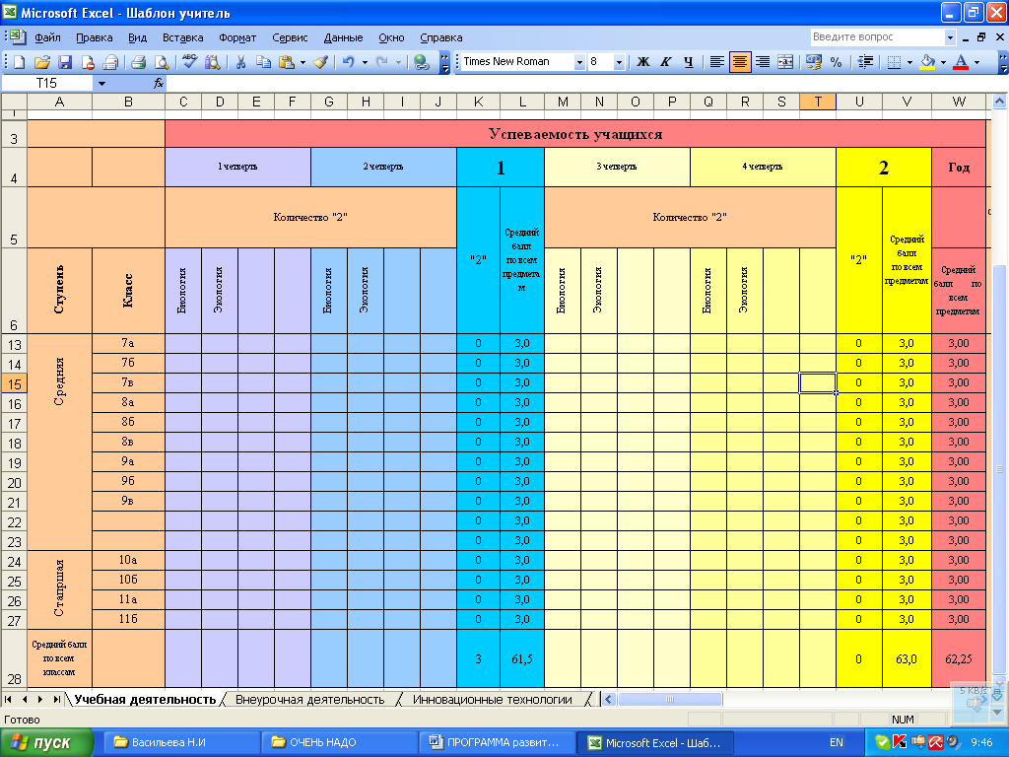
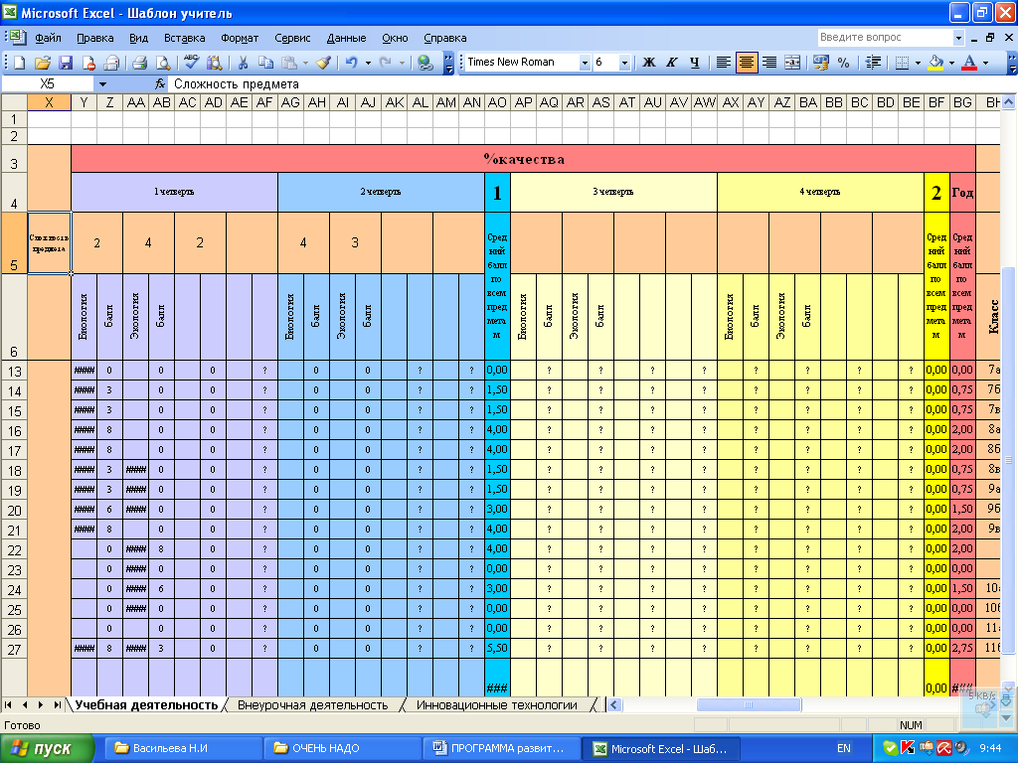

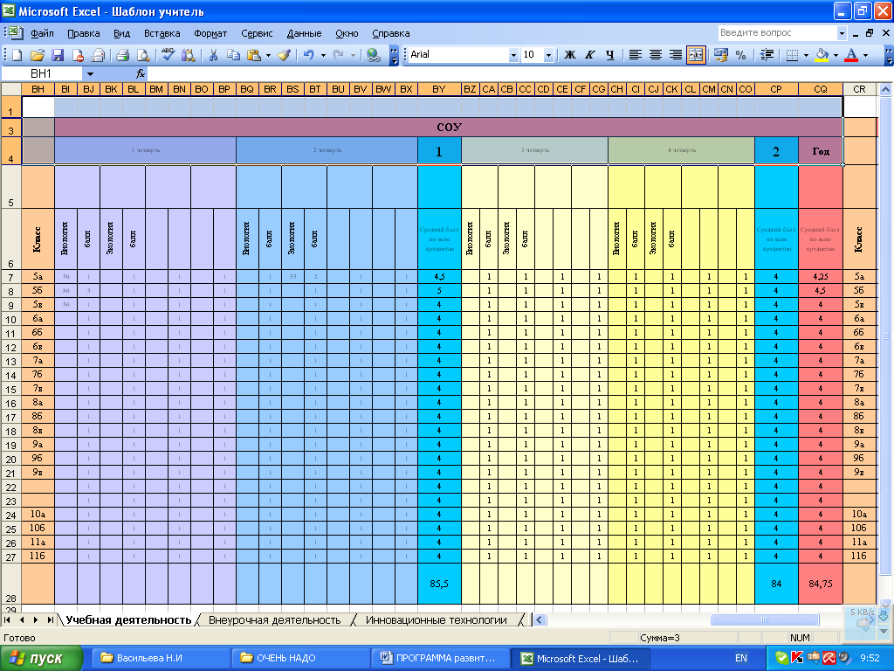
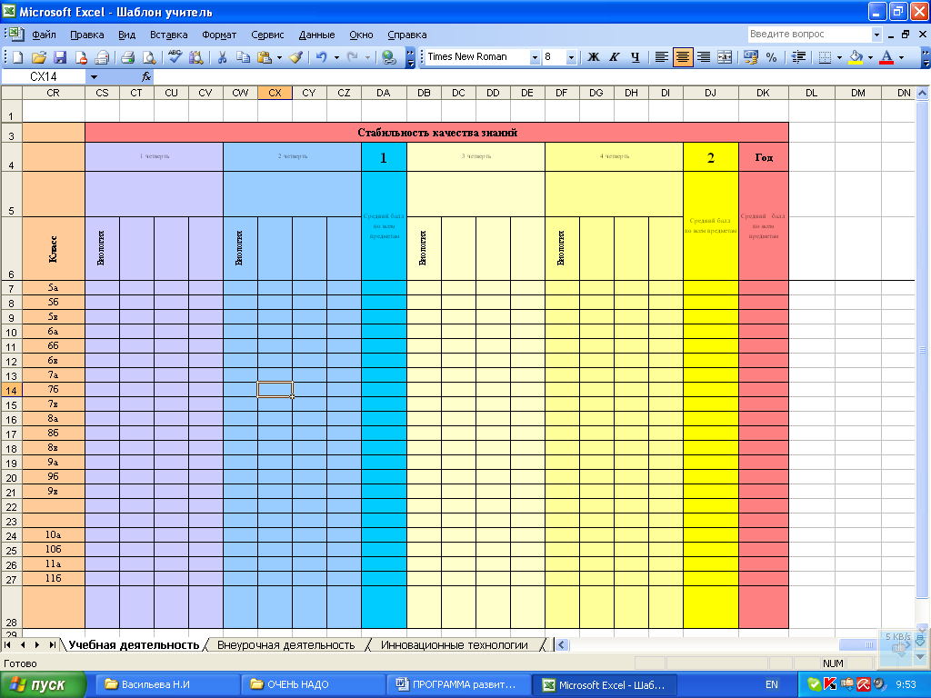
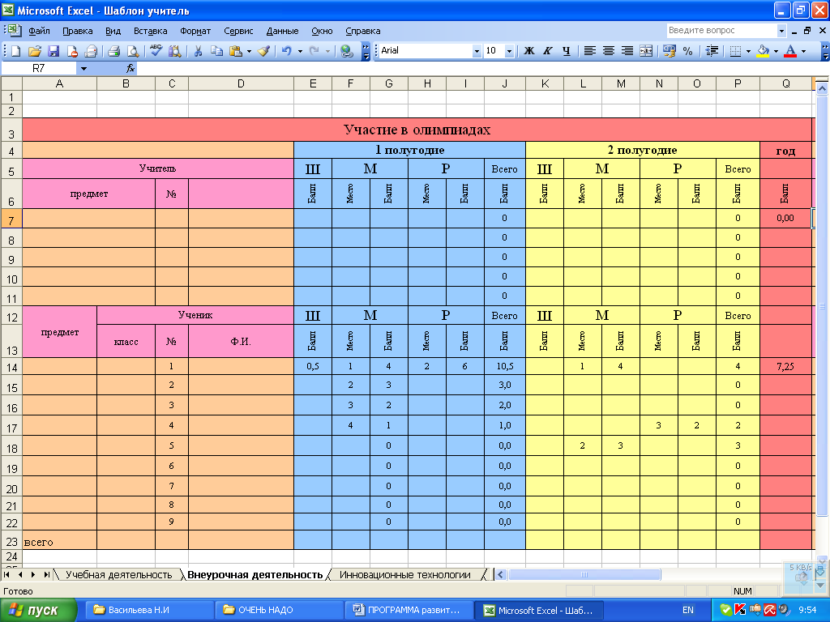

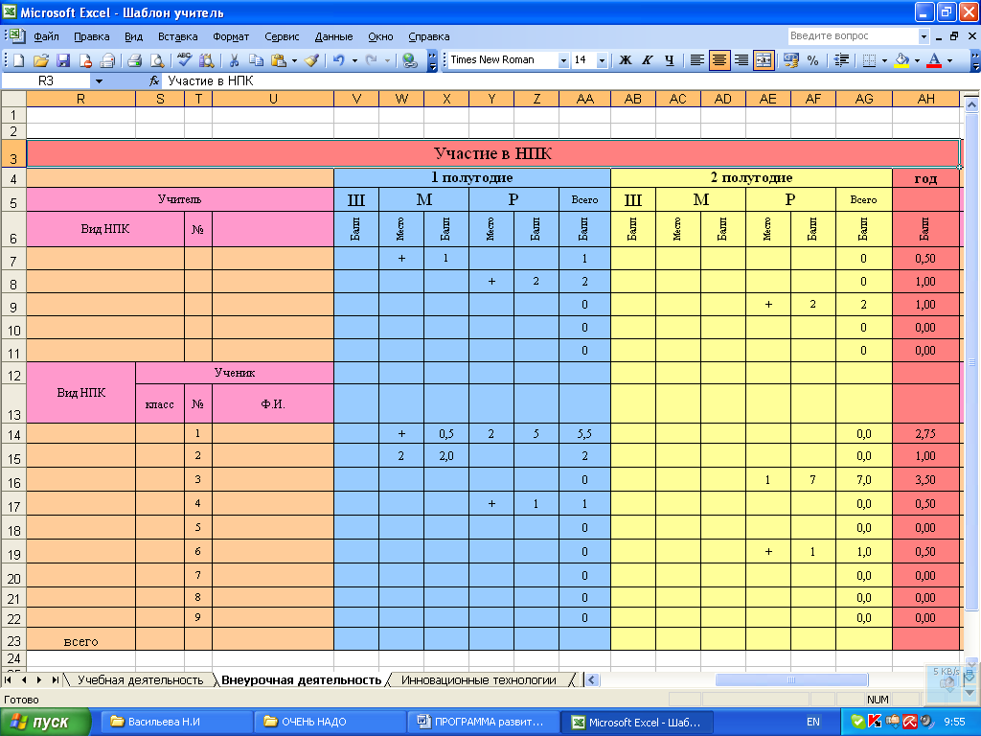

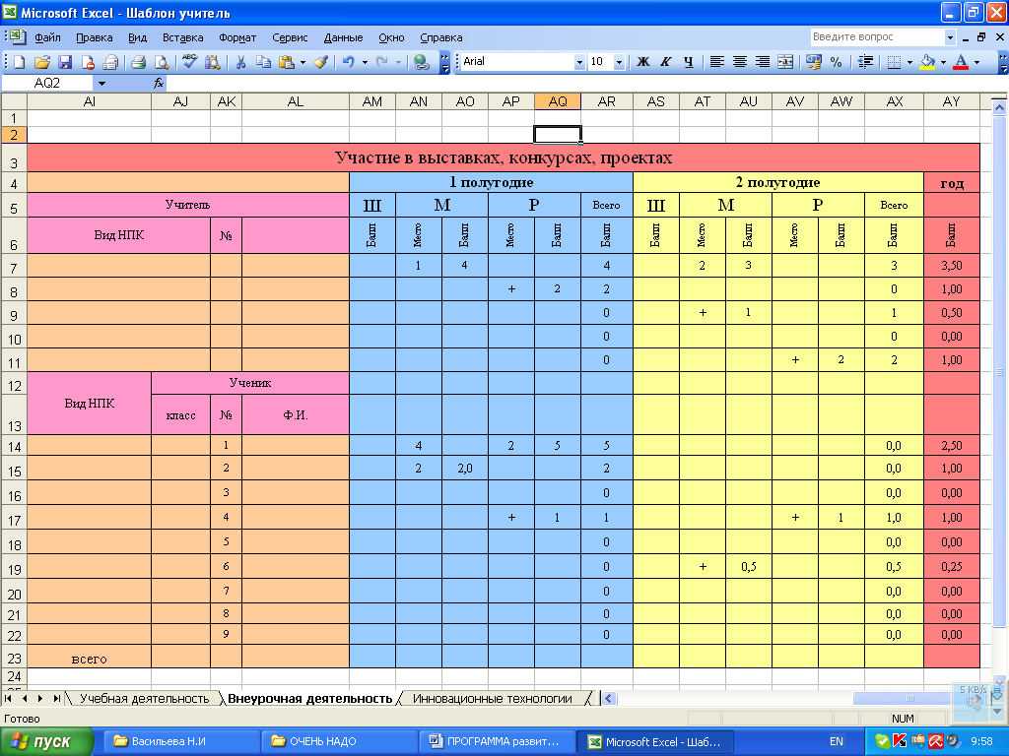

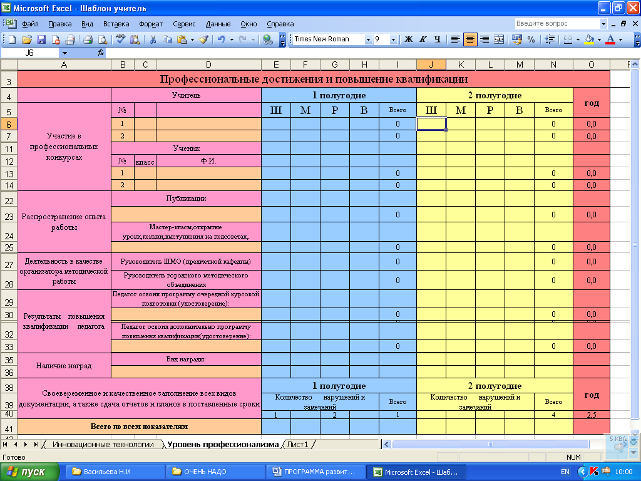

Приложение Б

План прохождения курсов повышения квалификации учителей школы

№ | ФИО учителя | Год прохождения курсов | Планируемый год курсов повышения квалификации
№ | ФИО учителя | Год прохождения курсов | 2011-2012г | 2012-2013г | 2013-2014г | 2014-2015г
1 | Абросимова Е.Ф. | 2010
2 | Алексеева О.П. | молодой специалист | + д/о
3 | Анистратенко Л.Н. | 2010
4 | Арсюкова Г.В. | молодой специалист | +
5 | Бейбулатова Е.В. | молодой специалист | +
6 | Белецкая Т.А. | 2008 |  | +
7 | Вишневская Е.С. | 2006 | +
8 | Гайдашевская Т.С. | 2006
9 | Голбур И.П. | 2011
10 | Голдобина И.С. | нет | выбыла
11 | Грицишин В.К. | 2010
12 | Дементьева И.С. | 2009 |  |  |  | +
13 | Думанишева Ф.Х. | 2009 | выбыла |  |  | +
14 | Ендржиевская А.В. | нет | +выбыла
15 | Ермохина Е .А. | 2006 | +
16 | Заярная О.В. | 2009 | + |  |  | +
17 | Зубкова Н.Д. | 2008 |  |  | +
18 | Калашник Е.М. | молодой специалист | выбыла
19 | Карнаш Г.А. | 2010 | +
20 | Косыгина В.С. | молодой специалист |  | +
21 | Курцеба О.Н. | молодой специалист | +
22 | Левченко Л.Я. | 2009 |  |  |  | +
23 | Лескова Т.М. | 2010
24 | Макарова Г.П. | 2009 | + |  |  | +
25 | Макашина Н.С. | молодой специалист | +-
26 | Малолетко О.И. | 2008 |  |  | +
27 | Мельникова А.Г. | молодой специалист |  | +
28 | Мещерякова А.В. | 2010 | выбыла |  |  | +
29 | Михайлович Е.Н. | 2009
30 | Мищишина А.В. | 2011
31 | Мноярова А.И. | 2009 | выбыла |  |  | +
32 | Пяткова Ю.В. | 2010
33 | Резникова О.М. | 2009 |  |  |  | +
34 | Сулыма Л.В. | 2006 | +-
35 | Степанюк Т.Ю. |  | +
36 | Христовская Н.В. | 2010 | +
37 | Числова Л.Б. | 2009 | + |  |  | +
38 | Швецова Т.В. | 2009 |  |  |  | +
 | совместители
 | Итого |  | 9 | 4 | 2 | 10

